**INFORME QUE RINDE LA DIRECCIÓN DE IGUALDAD DE GÉNERO Y NO DISCRIMINACIÓN DEL INSTITUTO ELECTORAL Y DE PARTICIPACIÓN CIUDADANA DEL ESTADO DE JALISCO, A LA COMISIÓN DE IGUALDAD DE GÉNERO Y NO DISCRIMINACIÓN RESPECTO DEL SEGUIMIENTO DEL REGISTRO ESTATAL DE PERSONAS SANCIONADAS POR VIOLENCIA POLÍTICA CONTRA LAS MUJERES EN RAZÓN DE GÉNERO DE SEPTIEMBRE DE DOS MIL VEINTIDÓS.**

**ANTECEDENTES**

El primero de agosto de dos mil veinte, la Sala Superior del Tribunal Electoral del Poder Judicial de la Federación dictó sentencia en el expediente SUP-REC-91/2020 y acumulado que, entre otras cuestiones, ordenó al Instituto Nacional Electoral (INE) la emisión de los Lineamientos para la creación de un Registro Nacional de Personas Sancionadas por Violencia Política por razones de Género, el cual tiene por objeto compilar, sistematizar y hacer del conocimiento público la información relacionada con las personas que han sido sancionadas por conductas que constituyan violencia política contra las mujeres en razón de género, mediante resolución o sentencia firme o ejecutoriada emitida por las autoridades electorales administrativas o jurisdiccionales federales y locales competentes.

En tal virtud, el siguiente cuatro de septiembre del mismo año, el INE emitió los *Lineamientos para la integración, funcionamiento, consulta, actualización y conservación del Registro Nacional de Personas Sancionadas en Materia de Violencia Política contra las Mujeres en Razón de Género*, con observancia obligatoria para los Organismos Públicos Locales Electorales, así como para las autoridades administrativas, jurisdiccionales y penales federales y locales competentes para conocer los casos de violencia política contra las mujeres en razón de género, mismos que entraron en vigor con el inicio del Proceso Electoral 2020-2021.

Por su parte, el Instituto Electoral y de Participación Ciudadana del Estado de Jalisco (IEPC) aprobó los *Lineamientos para la Integración, Funcionamiento, Actualización y Conservación del Registro Estatal de Personas Sancionadas en Materia de Violencia Política Contra las Mujeres en Razón de Género, así como para la Actualización del Registro Nacional*, el treinta y uno de marzo, mediante el acuerdo IEPC-ACG-036/2021.

Ahora bien, con fundamento en los artículos 9 y 18 de los Lineamientos señalados en el párrafo anterior, la Dirección Jurídica del IEPC tiene la obligación de registrar en el Sistema Informático del Registro Nacional y Estatal la información sobre las personas sancionadas por violencia política contra las mujeres en razón de género; por su parte, la Dirección de Igualdad de Género y No Discriminación tiene el deber de revisar que la información contenida en los Registros referidos esté correcta y completa, así como presentar un informe mensual a la Comisión de Igualdad de Género y No Discriminación sobre el resultado de dicha revisión.

En tal sentido, la **Dirección de Igualdad de Género y No Discriminación** informa respecto de las:

**PERSONAS INSCRITAS EN EL REGISTRO NACIONAL Y ESTATAL DE PERSONAS SANCIONADAS POR VIOLENCIA POLÍTICA CONTRA LAS MUJERES EN RAZÓN DE GÉNERO**

Hasta la fecha y desde el último informe presentado en el mes de agosto, el IEPC Jalisco no ha inscrito en los Registros Nacional y Estatal de Personas Sancionadas en materia de Violencia Política contra las Mujeres en Razón de Género a nueva personas.

Por último, a efecto de consultar el Registro Nacional y el Estatal de Personas Sancionadas, se sugiere realizar las acciones siguientes:

**PASO 1.**

Ingresar al enlace: <http://www.iepcjalisco.org.mx/>

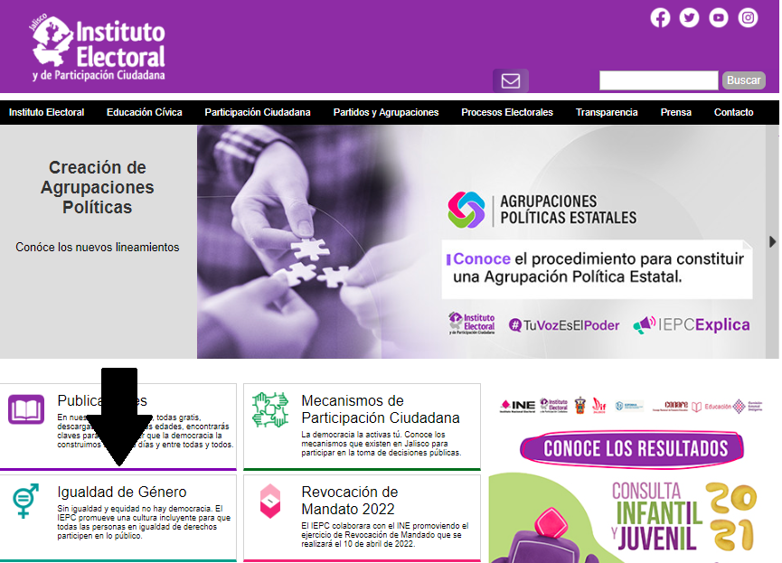

**PASO 2.**

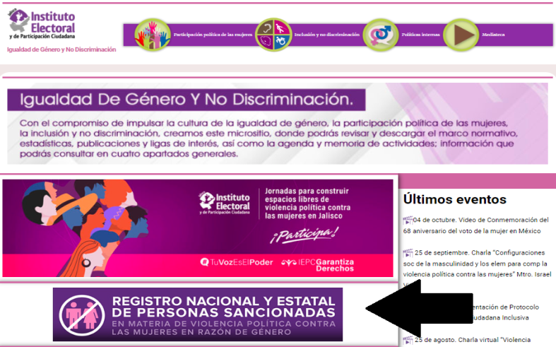

**PASO 3.**

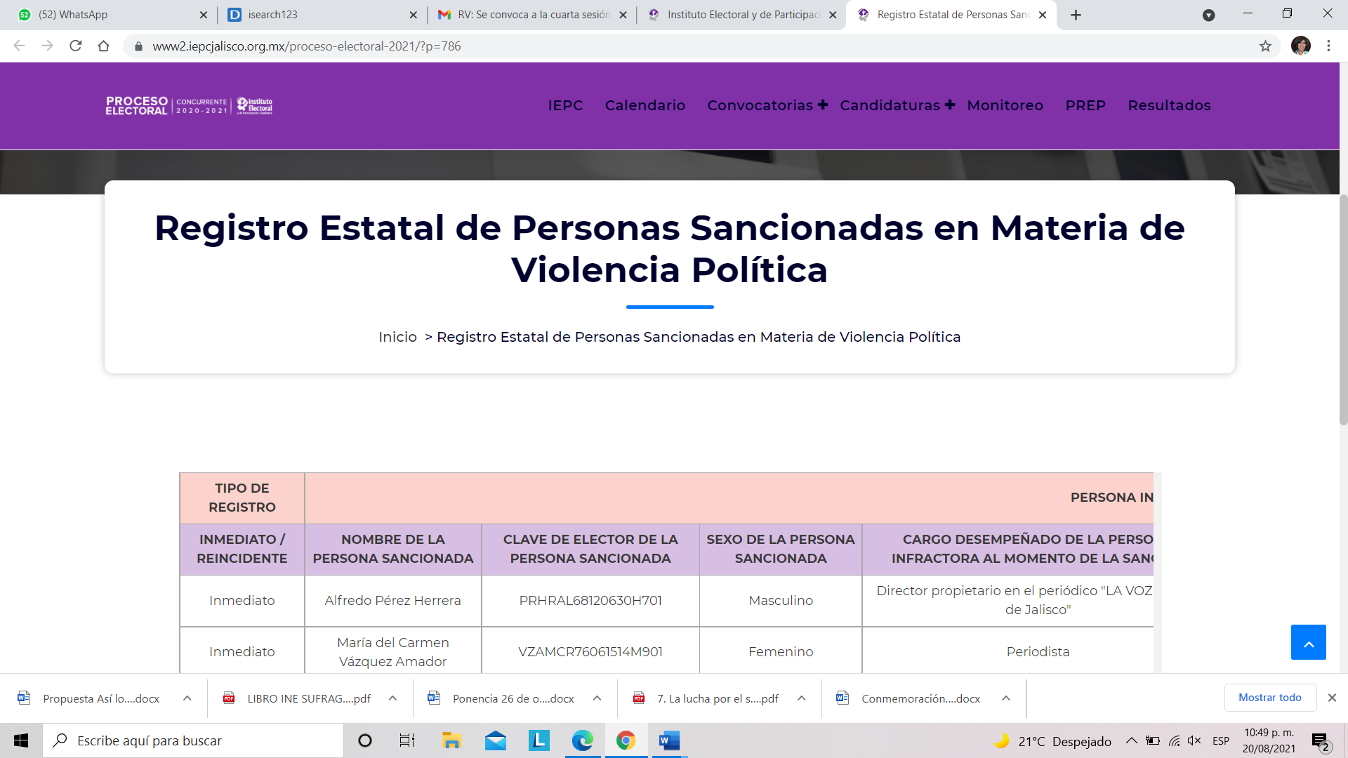

**PASO 4.**

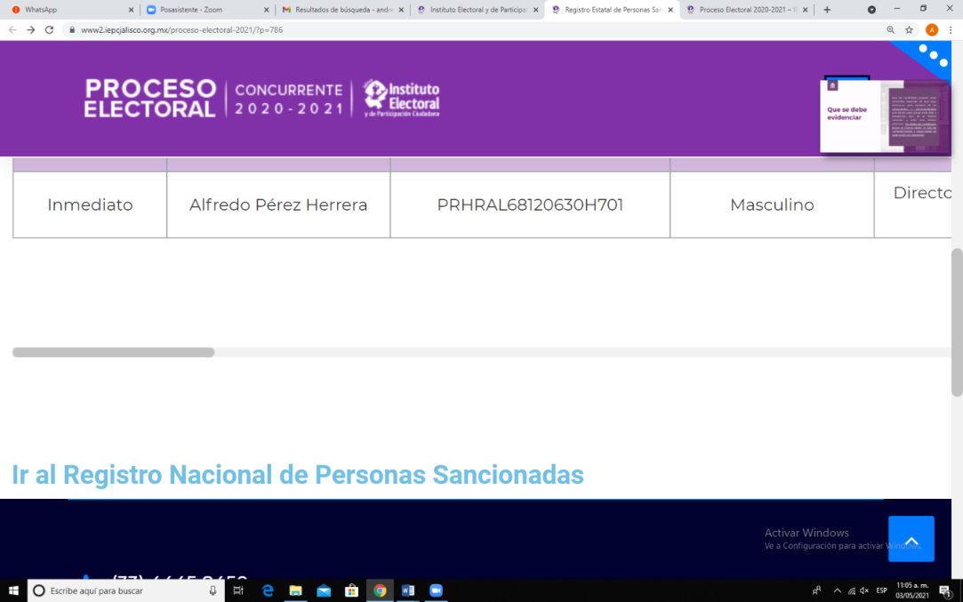

**Atentamente**

**Mtra. María Rosas Palacios Directora de Igualdad de Género y No Discriminación**